工程分析程序设计 上机作业（三）
结构化编程——循环

上机目的：练习使用选择结构编制程序。

- 编写一个程序，判断一个整数是否素数。

- 利用如下公式求π的近似值，直到最后1项的绝对值小于10⁻⁶：
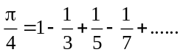

- 输入一个自然数，进行因子分解并输出结果，例如24=1×2×2×2×3。（输出格式不限）。

- 写一个程序，让用户输入一个内含空格符的字符串，然后使用循环把字符串中的空格符消除之后再重新输出。例如：
Happy New Year (输入这个包括空格的字符串)
HappyNewYear (最后要输出这个没有任何空格的字符串)
提示：1) len_trim() 函数可返回一个字符串的长度；
2) string(i:i) 表示字符串string中的第i个字符。

- 计算1×1×1 + 1×1×2 +……+ 1×1×6++ 1×2×1+……+ 1×5×6+……+4×5×6 = ？

- 利用如下公式求e的近似值，直到最后1项的绝对值小于10⁻⁸：
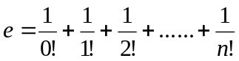

- 打印出所有的“水仙花数”，所谓“水仙花数”是指一个3位数，其各位数字立方和等于该数本身。例如，153是一水仙花数，因为153=1³+5³+3³。

- 计算并绘制黄金螺旋线。

- 计算并绘制如下曲线：
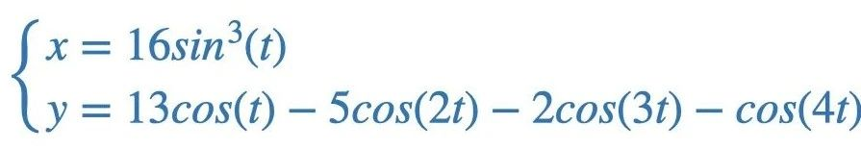

选作：
- 利用第1题编程结果，对1000以内的所有偶数验证哥德巴赫猜想。即：对于大于2的任一偶数，先分解为两个奇数之和，然后验证第一个奇数是否素数，如果是，再验证第二个奇数是否素数，如果两个奇数都是素数，则输出结果。（要求给出所有把偶数分解成两个素数之和的等式）。并统计，每个偶数可以分解的等式个数（两个素数互换位置的不算一个独立的结果），研究随着偶数增大，分解的等式个数的变化规律。

